Міністерство освіти і науки, молоді та спорту України
Національний технічний університет України
«Київський політехнічний інститут»
Факультет інформатики та обчислювальної техніки
Кафедра обчислювальної техніки

Лабораторна робота №4
З дисципліни «Системне програмування»
Тема: «Програмування арифметичних операцій підвищеної розрядності»

Виконав: Перевірив:
Студент групи ІО-21 ст. викладач
Коноз А.О. Порєв В. М.
Дата здачі_____________
Захищено з балом_____

Київ 2014

Мета: Навчитися програмувати на асемблері основні арифметичні операції
підвищеної розрядності, а також отримати перші навички програмування
власних процедур у модульному проекті.
Завдання:
1. Створити у середовищі MS Visual Studio проект з ім’ям Lab4.
2. Написати вихідний текст програми згідно варіанту завдання. У проекті
мають бути три модуля на асемблері:
- головний модуль: файл main4.asm. Цей модуль створити та написати
заново, частково використавши текст модуля main3.asm попередньої
роботи №3;
- другий модуль: використати module попередньої роботи №3;
- третій модуль: створити новий з ім'ям longop.
3. У цьому проекті кожний модуль може окремо компілюватися.
4. Скомпілювати вихідний текст і отримати виконуємий файл програми.
5. Перевірити роботу програми. Налагодити програму.
6. Отримати результати – кодовані значення чисел згідно варіанту завдання.
7. Проаналізувати та прокоментувати результати, вихідний текст та
дизасембльований машинний код програми.
Текст програми:
.586
.model flat, stdcall
include \masm32\include\kernel32.inc
include \masm32\include\user32.inc
includelib \masm32\lib\kernel32.lib
includelib \masm32\lib\user32.lib

include \masm32\modules\module.inc
include \masm32\modules\longop.inc
.data
Caption1 db "A+B",0
Caption2 db "A2+B",0
Caption3 db "A2-B",0
Text db 384 dup(0)
Text2 db 736 dup(0)
ValueA db 384 dup(0)
ValueA2 db 384 dup(0)
ValueB db 384 dup(0)
SubA db 736 dup(0)
SubB db 736 dup(0)
SubResult db 736 dup(0)
Result db 384 dup(0)
.code
main:
mov eax, 80010001h
mov ecx, 0
setValueA:
mov dword ptr [ValueA + ecx], eax
add eax, 00010000h
add ecx, 4
cmp ecx, 384
jl setValueA

mov eax, 80000001h
mov ecx, 0
setValueB:
mov dword ptr [ValueB + ecx], eax
add ecx, 4
cmp ecx, 384
jl setValueB
push offset ValueA
push offset ValueB
push offset Result
call Add_Long

push offset Text
push offset Result
push 384
call StrHex_MY
invoke MessageBoxA, 0, ADDR Text, ADDR Caption1, 0

mov eax, 0000000Ah
mov ecx, 0
setValueA2:
mov dword ptr [ValueA2 + ecx], eax
add eax, 00000001h
add ecx, 4
cmp ecx, 384
jl setValueA2

push offset ValueA2
push offset ValueB
push offset Result
call Add_Long

push offset Text
push offset Result
push 384
call StrHex_MY
invoke MessageBoxA, 0, ADDR Text, ADDR Caption2, 0

mov eax, 0000000Ah
mov ecx, 0
setSubB:
mov dword ptr [SubB + ecx], eax
add eax, 00000001h
add ecx, 4
cmp ecx, 736
jl setSubB

push offset SubA
push offset SubB
push offset SubResult
call Sub_Long

push offset Text2
push offset SubResult
push 736
call StrHex_MY
invoke MessageBoxA, 0, ADDR Text2, ADDR Caption3, 0

invoke ExitProcess, 0
end main
Longop.asm
.586
.model flat, c
.code

Add_Long proc
push ebp
mov ebp,esp

mov esi, [ebp+16]
mov ebx, [ebp+12]
mov edi, [ebp+8]

mov ecx, 0
addAB:
mov eax, dword ptr[esi+ecx]
adc eax, dword ptr[ebx+ecx]
mov dword ptr [edi+ecx], eax
add ecx, 4
cmp ecx, 384
jl addAB
pop ebp
ret 12
Add_Long endp

Sub_Long proc
push ebp
mov ebp,esp

mov esi, [ebp+16]
mov ebx, [ebp+12]
mov edi, [ebp+8]

mov ecx, 0
subAB:
mov eax, dword ptr[esi+ecx]
sbb eax, dword ptr[ebx+ecx]
mov dword ptr [edi+ecx], eax
add ecx, 4
cmp ecx, 736
jl subAB
pop ebp
ret 12
Sub_Long endp
End

Longop.inc
EXTERN Add_Long : proc
EXTERN Sub_Long : proc
Результат виконання програми:
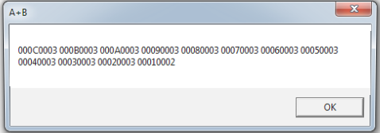
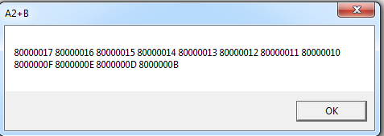
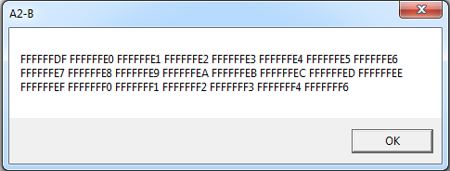
Аналіз результатів:
Дана програма виконує операції віднімання і додавання з числами підвищеної точності.
Висновок:
Під час виконання лабораторної роботи були покращені навички написання власних модулів, а також були закріпленні основні навички в операціях додавання і віднімання чисел з підвищеною точністю.

